平成29年度全国高等学校体育連盟ボート専門部中地区（北信越・東海・近畿）指導者講習会
兼 公認スポーツ指導者養成研修 実施報告書

日時 平成29年11月25日（土）13時30分 ～ 26日（日）12時
会場 ルビノ京都堀川（京都市上京区東堀川通下長者町下ル）
参加者 52名

講義１
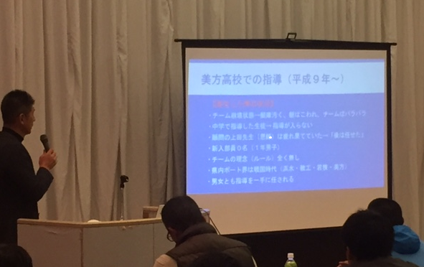
題名 「ボートの指導を通じて」
講師 福井県立美方高等学校ボート部顧問
清水 寛之 先生
清水先生は、H3年に美浜中学校に赴任され、以後福井県のボートの指導に尽力されてきました。美浜中学校（6年）、H9年～美方高校（９年）、H18年～若狭高校８年、H26～現在まで美方高校と複数の学校のボート部を指導され、この間に全国中学校選手権大会優勝11回、全国高校総体優勝9回、全国高校選抜大会優勝10回、国民体育大会優勝7回その他にも日本代表選手を10名以上輩出されるなど輝かしい実績を残されています。今回は各校の顧問の時代に苦労されたことや工夫されたお話を中心に、ボートを指導される際、常に意識をされていることなど、私達のこれからの指導に非常に参考になるお話をいただきました。

男子と女子の指導の違い
男子の指導 （自立させる事が大切→あまり手を出さない。）
・練習メニューを考えさせる。 ・男にさせる。（男子だけの合宿）
・存在感を作る。（体を作る。しゃべらせる。） ・自信をつけさせる。（成功体験を増やす。）
・自分達でチームを作る雰囲気
女子の指導（自己管理させる。互いに厳しい雰囲気を作る。）
・体重、体脂肪を練習ノートに記入させる。 ・見ていなくても力を抜かない環境づくり。
・競い合わせる工夫（数値化、視覚化） ・ドラマを作る。（演出をする。）

監督の仕事とは （指導の上で大切にしていること）
・長所を最後まで伸ばす。
・基本を原点に丁寧な指導を行う。
・目標を具体化させる。
・シンプルに伝える。（たくさん言わない。）
・キーワードを作る。（言葉のインパクトを与える。）
・準備をしっかりとすること。
・情報収集を怠らない。
・選手に不安要素を見せない。（指導者自身も鍛える事が大切）
講義２
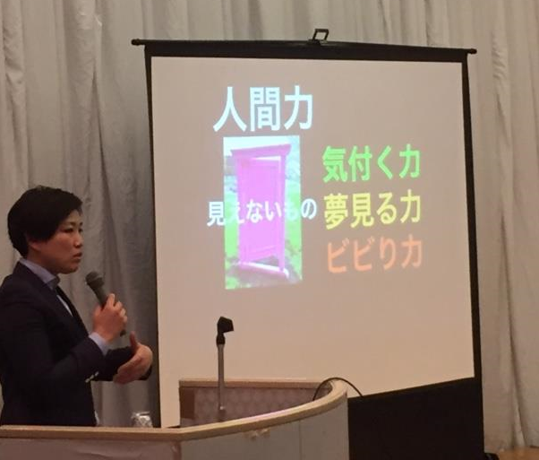
題名 「剣道を学び、剣道で学ぶ」
講師 菊池女子高等学校剣道部顧問
緒方 有希 先生
緒方先生は、全国でも有数の剣道の強豪県である熊本県において、これまで剣道部がなかった菊池女子高校に剣道部を創部しインターハイ出場、全国大会準優勝等の成績を残す強豪クラブに育て上げられました。また御自身も全日本大学選手権、全日本選手権、世界剣道選手権において優勝されるなど選手としても輝かしい経歴を持っておられます。今回は御自身の選手時代に出会った指導者から教わってきた事、全国大会などでの試合で経験された事、指導者として教える時に大切にしている事についてお話をいただきました。

- 夢と出会う 中学校時代 悪夢の15連敗
運動神経は抜群であったが、本気で剣道にのめり込めなかった中学2年生の時、稽古で先生に対戦するように指示され対戦した相手に悪夢の15連敗。対戦後知ったその選手は当時の日本一の選手。そこから剣道への意識が変わり3年の時には全中で優勝する選手に成長することができた。
- 勉強も根性 高校時代 ドベから2番の逆襲
高校の指導者は剣道の成績には興味を持たず、学業成績について厳しく指導する先生。先生に褒められたい一心で猛勉強し、クラスで下から2番だった成績が最後には1番に。勉強で頑張った事が力となり２年、３年と国体で優勝することができた。
- 日本一を繋ぐために 大学時代 勝負の嗅覚
守るとは相手の懐に入っていき相手の打つ気を押さえること。大学選手権5連覇がかかった試合の最後の場面で一本を守る展開となってもその教えを貫き見事5連覇を達成する。
- 菊池に恩返し 教員として指導者として
自分でチームを持って指導をしたい。出身の菊池市の女子校に駆け込み直訴。見事、剣道部創部へ。「あなたの夢にかける。」と当時の理事長にお言葉をいただく。
- 世界一という肩書 現役引退 崩れ去った自信
最後と決めて出場した試合、心がざわつき、うまくまとめられず最後の試合は補欠に終わる。自分は指導者に生きることを決意
- 10年目の覚悟 師弟同行
指導者として行き詰まったとき「一番嫌で、面倒で、自信がないこと」を克服しようと決意。それは自分が試合にまた出る事。負ける姿を生徒に見せることになるが、選手と一緒に取り組むことで伝わることがある。
７．やんちゃ娘とでっかいの 心の声に寄り添う
個性の強い生徒→この子たちをどうにかできたら・・・という思い。
聞くこと、受け入れることで心が開いていく。生徒1人1人に寄り添った指導が生徒の力を伸ばしていく。中学では無名の選手が熊本を代表する選手へと成長。
講義３
題名「世界にタックル」～固定観念にとらわれない環境作り～
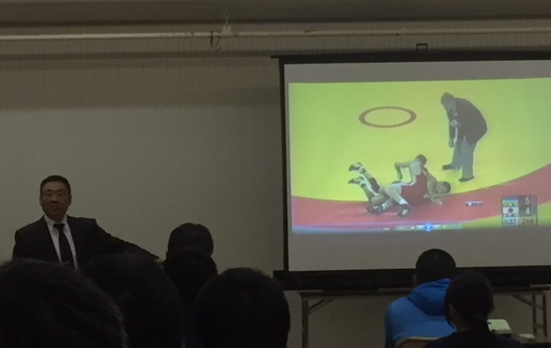
講師 日星高等学校レスリング部顧問
同志社大学レスリング部ヘッドコーチ
三村 和人 先生

26日の最初の講義は、2004アテネオリンピック銅メダリストの井上謙二選手、2004アテネ、2008北京オリンピック銀メダリストの伊調千春選手など、数多くの日本代表選手を育てられてきた三村和人先生よりお話をいただきました。三村先生は教師となり初めて赴任された京都府北部の網野高校にて、全くゼロの状態からレスリング部を創部し、そこから国体開催、ちびっ子レスリング教室の開催、インターハイ誘致等、地域を巻き込んで多くの国際舞台で活躍する選手を育成されてきました。また、その後赴任された海洋高校時代には当時荒れていた学校を、部活動と粘り強い生徒指導を通してレスリングの強豪校、かつ府内有数の人気校に改革されました。この間に取り組まれた苦労話、指導の工夫、信念等のお話は非常に興味深く、私達の今後の指導に参考となる充実した内容となりました。

１．何事にもチャレンジ・新しい発想が必要
・他の同じ事を繰り返すだけでは必ず負けてしまう。→何か新しいことを！
・強い選手を獲得 ←手っ取り早いがいつもできるわけではない。（漁業的な発想）
・選手を自分で作る。←安定して選手を獲得することができる。 （農業的な発想）
ちびっ子レスリング教室の開催（全国初）
→この教室から後のオリンピック選手を輩出することができた。

２．環境を整備することの大切さ
・周囲の協力体制を作る。（町の応援・保護者の応援）
・合宿所の建設 （空き家の提供を受け、手作りで建設。全国から選手が集まるように）
・インターハイの誘致 （お世話になった町に恩返しを）
・次の指導者の育成と獲得（選手時代にしっかりと勉強させておくことが次につながる。）
→教え子が次の指導者に。（自分が去った後も強いクラブ・地域が継続できている。）
環境を整備することで強い選手が生まれ、地域を盛り上げることができる。

３．何よりも基礎基本の徹底
アテネオリンピック3位決定戦での井上選手が最後にポイントを取った技はジュニア時代から教え続けてきた基本の技。
→これまでの指導が間違いではなかったと思えた瞬間。

講義４
題名「信は力なり」
講師 伏見工業高等学校・京都工学院高等学校ラグビー部総監督
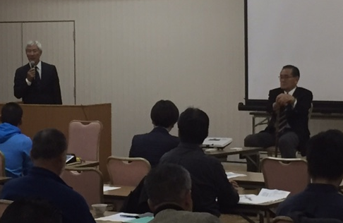
山口 良治 先生

最後の講義は、泣き虫先生こと元伏見工業高校ラグビー部監督の山口良治先生にお話をいただきました。山口先生は４年前に体調を崩され、自宅にて療養されておられましたが、当講習会の趣旨に御賛同していただき、講演を快諾してくださいました。当日は伏工ラグビー部時代のお話、一昨年急逝された平尾誠二選手との逸話、生徒への思い、現在指導にあたられている先生方へエールなど、山口先生にしかできない貴重なお話をたくさん聞かせていただきました。参加者一同、一心に先生の話に聞き入り、とても貴重で特別な時間になりました。

・子供は赤ん坊の頃はみんな一緒。しかしそれからのかかわり方で変わっていってしまう。目の前の生徒1人1人を自分の弟だったら、自分の子供だったらという思いを持って接して欲しい。自分の子供だったら放っておきますか？少しでも良くなって欲しいと思いませんか？
・どんな子でもその気にさせれば変わることができる。子供は目に見えない力を持っています。そういう要素をうまく引き出してください。
・思わないことは実現しない。子供たちが活躍する姿を描けていますか？どうか子供たちが活躍する姿を心に描いて欲しい。どの生徒にも可能性はあります。教師の仕事はどれだけ生徒をその気にさせるかです。
・1人1人の使命を揺るぎなくしっかりと持って欲しい。生きるとはどれだけ多くの人に喜んでもらえるかどうかです。
・皆さんの教師になった動機はどこにありますか？初めて教師になったときの気持ちを大切にしてください。

最後に
今年度、錦秋の京都において開催したところ52名もの参加があり、清水先生をはじめとする４講義とともに、先生方の交流も活発で充実した講習会となりました。上記の通り、各先生からは、生徒にどのような思いで指導にあたっているか、工夫しているか等々、実践に基づく内容をお話しいただきました。それぞれ示唆に富み、興味深く、また新鮮で、今後の我々の指導に生かすべき視点も多く得ることができました。皆様に感謝申し上げます。

【主管 京都府高等学校体育連盟ボート専門部】

